**CONSULTORÍA**

La creación de páginas web resulta más cómoda gracias a librerías establecidas como Bootstrap. Este tipo de tecnologías permite al diseñador trabajar de manera más eficiente dedicando el tiempo que dedicaría a crearse sus propias librerías desde cero a perfeccionar la página en cuestión o darle otras funcionalidades. Consiguiendo con ello un resultado de más calidad que antes de que se utilizaran estas librerías.

El framework más conocido, al ser pionero en compartir las librerías de esta manera, es Bootstrap. Con el tiempo han salido muchísimas otras opciones a parte de Bootstrap. A continuación, se citan cinco ejemplos de ello:

Foundation Pure Ink Metro UI CSS HTML KickSt

Teniendo en cuenta su utilización, entre estas cinco opciones citadas Foundation es la única que podría acercarse a Bootstrap. En las siguientes gráficas, se muestra la actividad que tienen a lo largo del tiempo diferentes frameworks. Se ha diferenciado entre las dos últimas versiones de Bootstrap y las dos últimas de Foundation, además de Metro UI CSS que representa un comportamiento muy similar a los otros tres ejemplos mencionados.

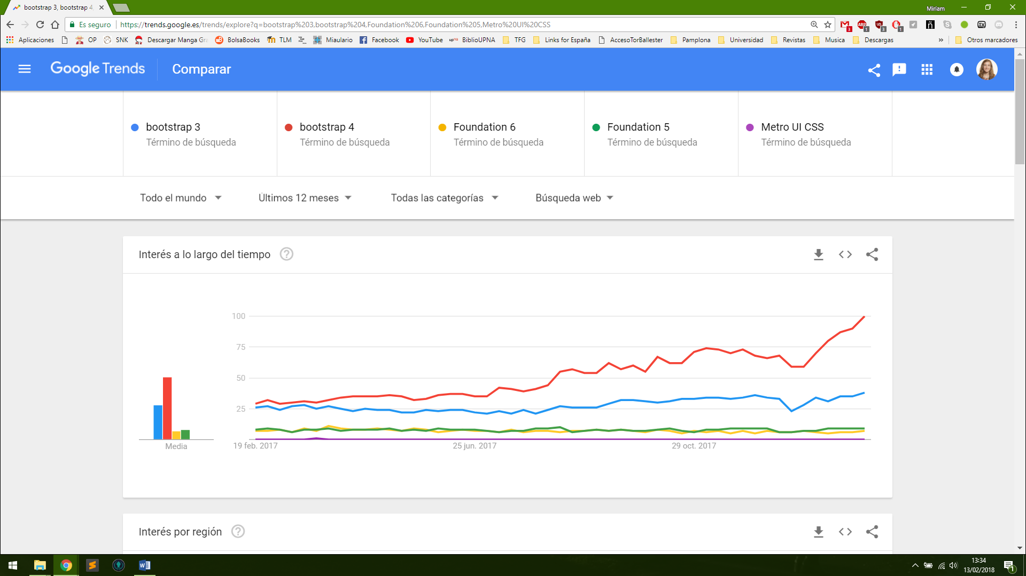

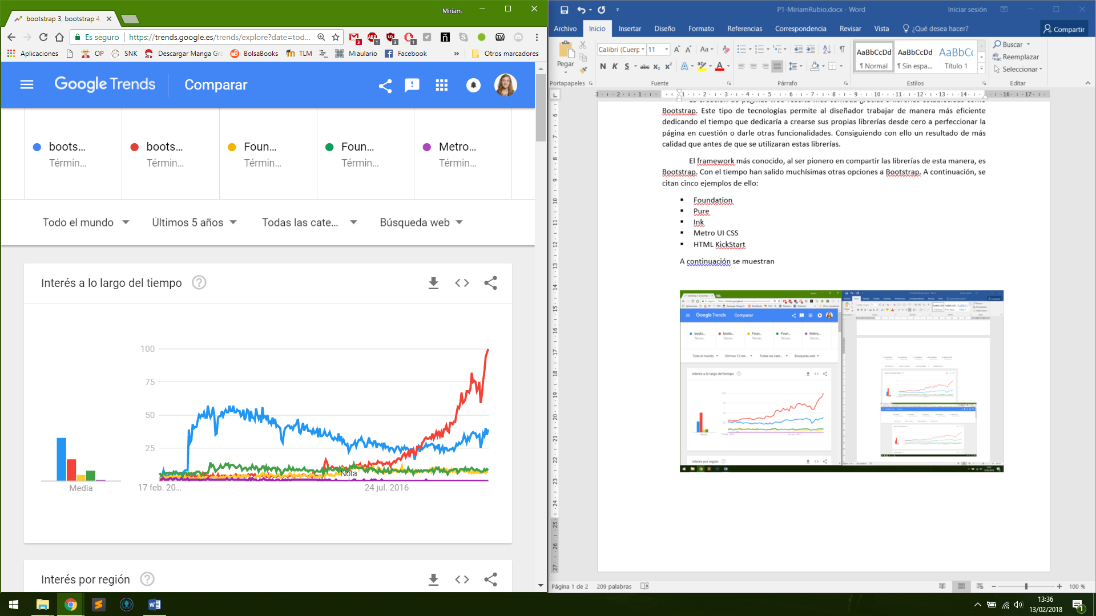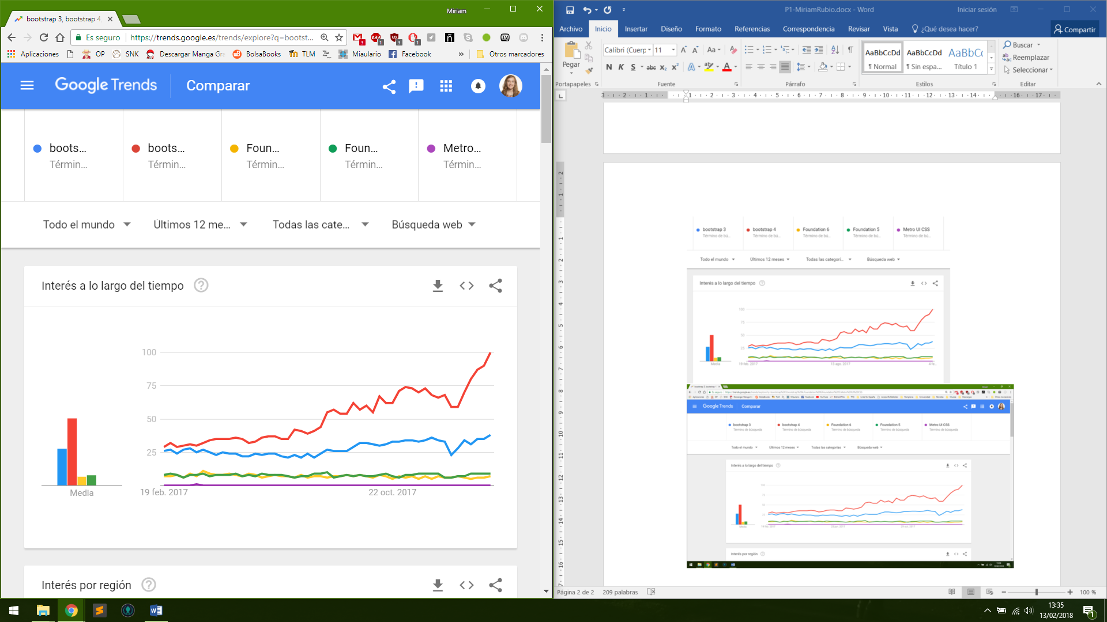

En los últimos 5 años En el último año

Como bien se ve en las gráficas Bootstrap es, con diferencia, el framework más utilizado. Por otro lado, mirando a los datos recogidos en GitHub Bottstrap cuenta con 122.000 estrellas y casi 12.000 repositorios, mientras que Foundation con 27.000 estrellas y casi 2.500 repositorios.

En cuanto a que nos ofrece Bootstrap que hace que la consideremos mejor opción a las demás es, por un lado, que tiene una mayor comunidad de usuarios. Que este framework para crear sitios web y aplicaciones responsivas y fiables tenga mayor comunidad de usuarios hace que sea mucho más sencilla la resolución de problemas durante su utilización. Además, Bootstrap tiene más plugins desarrollados y una buena documentación.

En cuanto a nuestra empresa, ya ha trabajado previamente con Bootstrap 3. Por lo tanto, se encuentra familiarizada con Bootstrap. Pero se plantea la duda de si merece la pena empezar a utilizar Bootstrap 4 u otro framework y si habría que migrar los proyectos previos al nuevo framework.

Empezar a utilizar Bootstrap 4 o no: Por las razones que ya han sido explicadas en párrafos anteriores se descarta la posibilidad de empezar a utilizar otros frameworks diferentes a Bootstrap. Pero sí que resulta interesante comenzar a utilizar Bootstrap 4, manteniendo así a la empresa al día de las últimas tecnologías del mercado. Además, la versión cuatro de Bootstrap ya lleva cierto tiempo en el mercado y no es lo mismo que si acabase de salir en versión alpha.

Migrar los proyectos realizados en Bootstrap 3 a Bootstrap 4 o no: En cuanto a la migración de proyectos que la empresa ya haya finalizado con Bootstrap 3, podría verse la posibilidad de utilizar conversores de BS3 a BS4. Aunque dado los fallos que suelen presentar estos conversores habría que tener cuidado con la conversión y realizar una supervisión de esta manual, lo que para proyectos que ya están finalizados no tiene ningún sentido. En cuanto a proyectos empezados, habría que sopesar el estado de avance del proyecto y si merecería la pena las mejoras que integaría la utilización de Bootstrap 4 frente al retardo que generaría en el proyecto pasar de una versión a otra.

En conclusión, se aconseja a la empresa empezar a familiarizarse con Bootstrap 4, especialmente para nuevos proyectos.

Bibliografía:

<https://hipertextual.com/archivo/2014/07/alternativas-twitter-bootstrap/>

<https://getbootstrap.com/>

<https://foundation.zurb.com/>

<https://purecss.io/>

<http://ink.sapo.pt/>

<https://metroui.org.ua/>

<http://www.99lime.com/elements/>

<https://loogic.com/bootstrap-vs-foundation-por-que-usar-bootstrap-para-un-sitio-web/>

<https://mobirise.com/es/help/vistazo-rapido-al-nuevo-framework-de-bootstrap-258.html>